Лабораторная работа No 11

Программирование в командном процессоре ОС UNIX. Ветвления и циклы

Хрусталев Влад Николаевич

Содержание

# 1 Цель работы

Изучить основы программирования в оболочке ОС UNIX. Научится писать более сложные командные файлы с использованием логических управляющих конструкций и циклов.

# 2 Выполнение лабораторной работы

Создадим файл, пропишем код в соответсвии с заданием, дадим разрешение на выполнение и проверим работу предварительно создав два файла с текстом. (рис. 1).

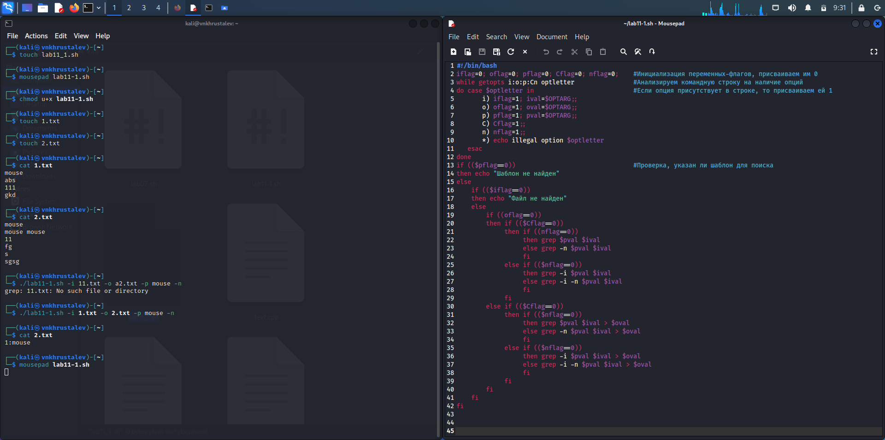

Figure 1: Листинг + Тест программы 1

Повторим аналогичные дейсвия для последующим програамм. И создадим уже два файла взаимосвязанных для второго задания (рис. 2).

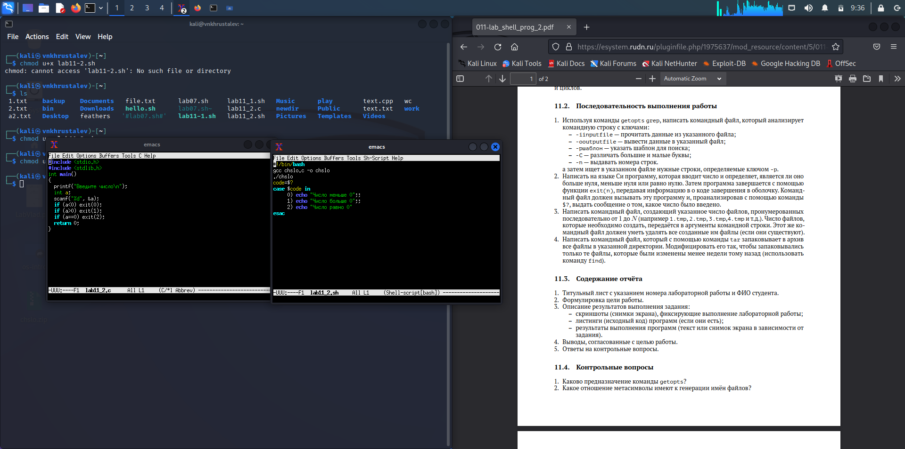

Figure 2: Листинг программы 2

Проверим работу готовой связки программ 2 (рис. 3).

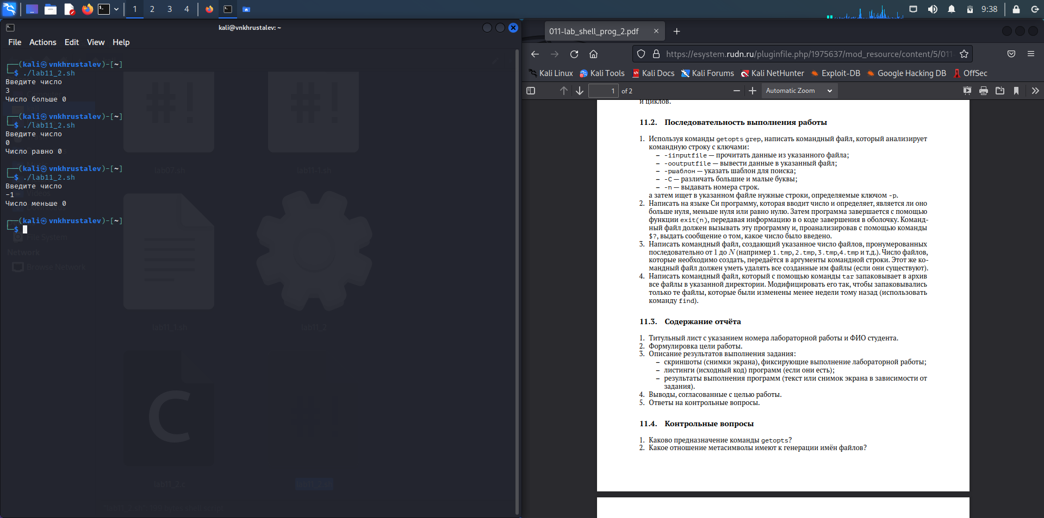

Figure 3: Тест программы 2

Напишем программу 3(рис. 4).

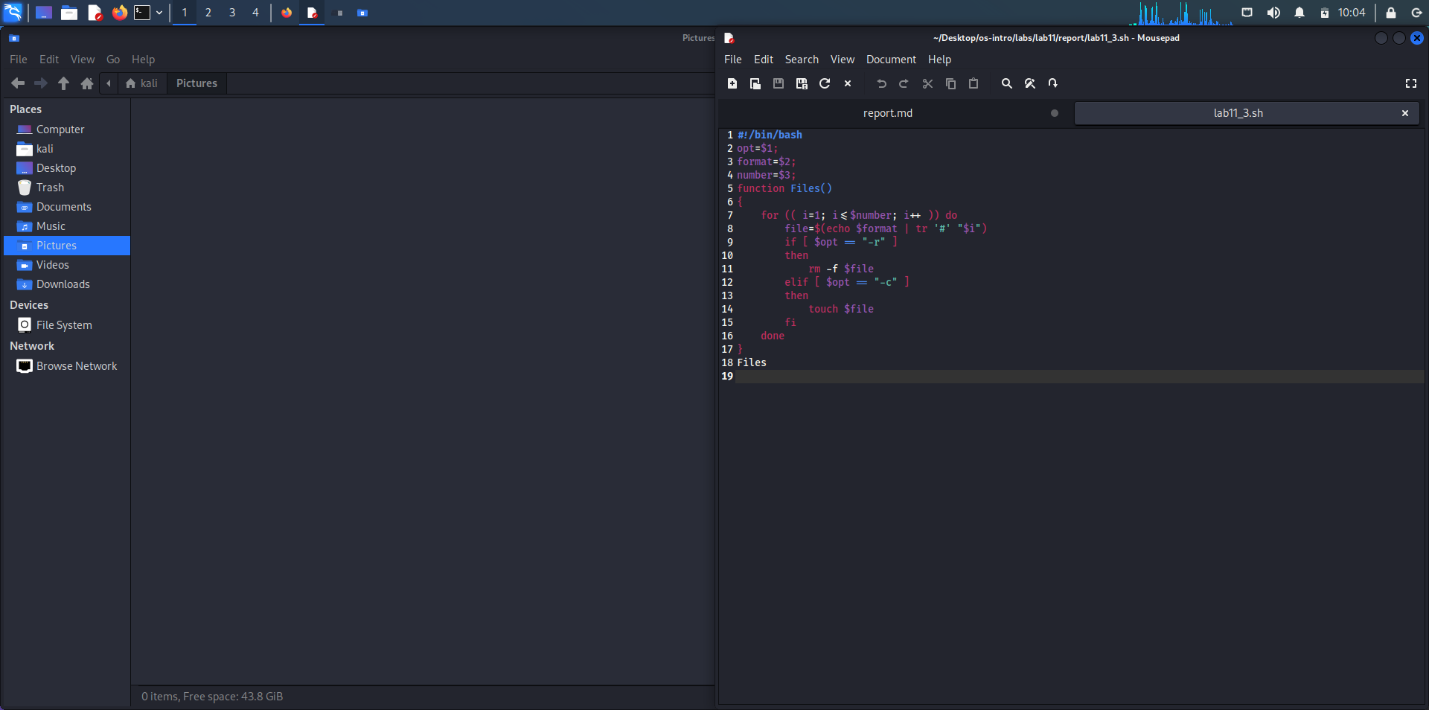

Figure 4: Листинг программы 3

Проверим её работу, создав пару файлов (рис. 5).

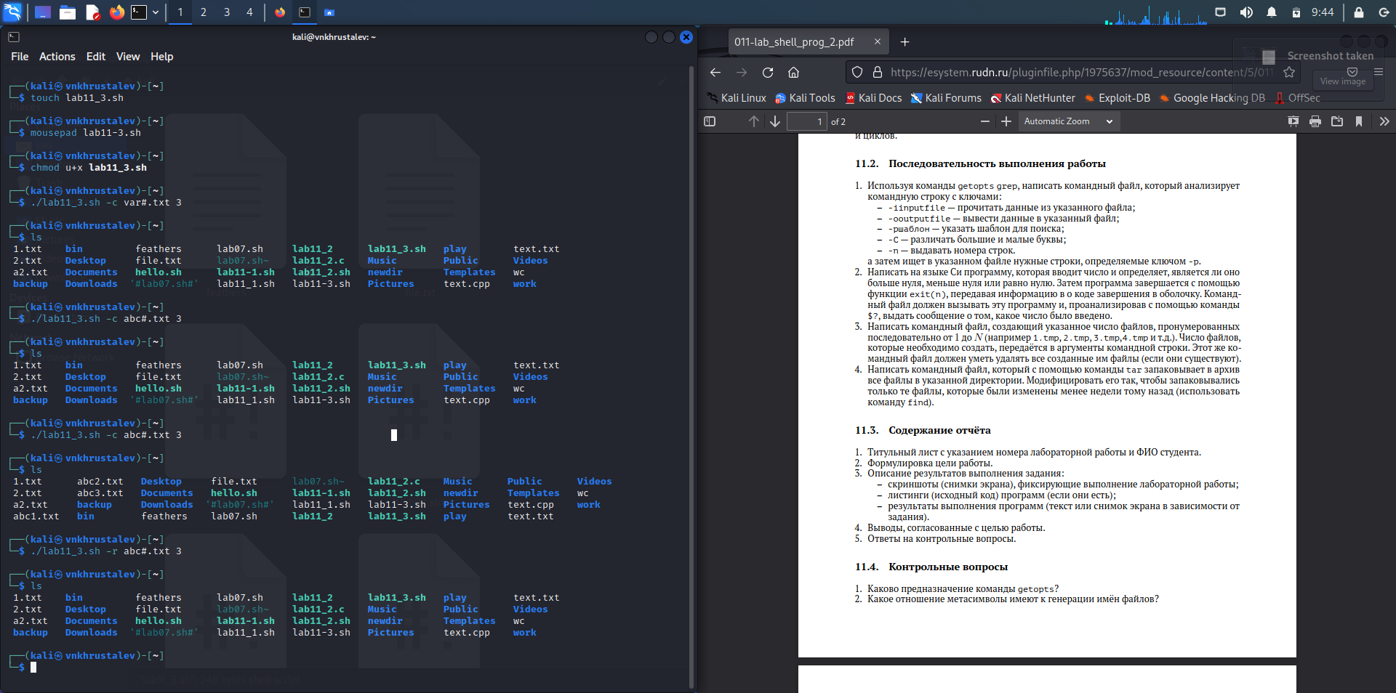

Figure 5: Тест программы 3

И для 4ой программы аналогично напишем код. (рис. 6).

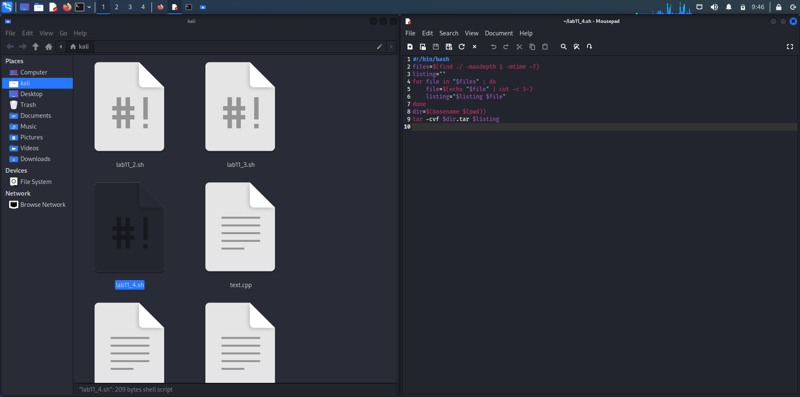

Figure 6: Листинг программы 4

Из задания придумаем тест для программы. Создадим ковый каталог, закинем в него пару файлов, в том числе и lab11-4.sh . Запустим программму, должен создаться tar файл. Проверим его содержание. (рис. 7).

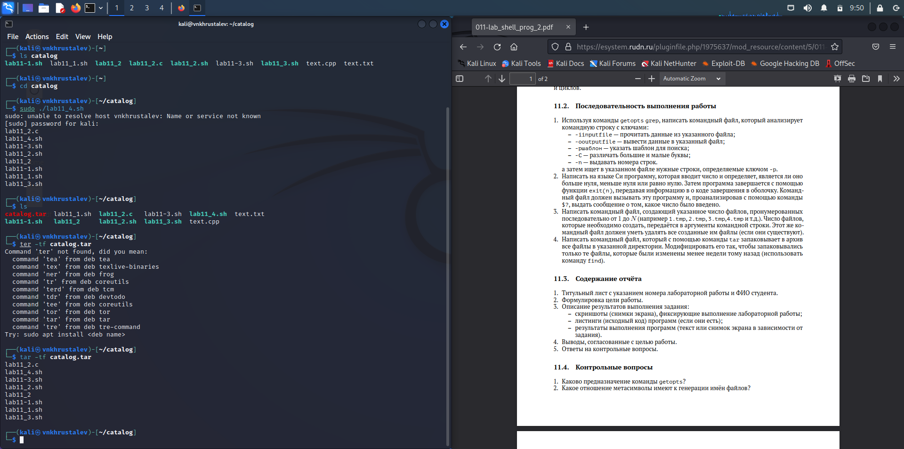

Figure 7: Тест программы 4

# 3 Выводы

Научились писать более менее сложные командные файлы с использованием логических управляющих конструкций и циклов.